КАЛЕНДАРНЫЙ ГРАФИК
по вовлечению в хозяйственный оборот объектов недвижимого имущества,
находящегося в коммунальной собственности в 2024 году

№ п/п | Наименование органа управления, сведения о балансодержателе (наименование, почтовый адрес, учетный номер плательщика, номер телефона), сведения об объекте недвижимого имущества (наименование, адрес местонахождения, инвентарный номер по государственной регистрации в едином государственном регистре недвижимого имущества, прав на него и сделок с ним, а при ее отсутствии – по бухгалтерскому учету) | С какого времени не используется имущество (месяц, год) | Общая площадь/  неиспользуемая площадь имущества (кв. метров) | Способ вовлечения имущества в хозяйственный оборот | Срок вовлечения имущества в хозяйствен  ный оборот | Лица, ответственные за вовлечение имущества в хозяйственный оборот (фамилия, имя, отчество (при наличии), должность) | Фото объектов
Отдел по образованию Шарковщинского райисполкома,
211921 г.п.Шарковщина, ул.Комсомольская,15, УНП 300032738, телефон 8(02154)41630
1. | Комплекс капитальных строений Гурковской базовой школы  (2 здания), Шарковщинский район, д.Гурки, ул.Центральная,31,  инвентарный номер 223/С-7819, 223/С-7936 | сентябрь  2016 | 1236,0 | продажа | 3 квартал  2024 года | Михненок Е.Г.  начальник отдела по образованию Шарковщинского райисполкома | 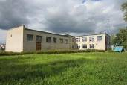  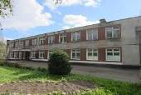
2. | Комплекс капитальных строений Станиславовской базовой школы (2 здания), д.Станиславово, ул.Школьная,35а,  223/С-7826, 223/С-7825 | сентябрь  2022 | 612,3 | продажа | 3 квартал  2024 года | Михненок Е.Г.  начальник отдела по образованию Шарковщинского райисполкома | 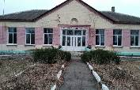  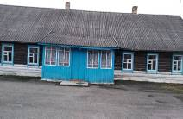
3. | Одноэтажное бревенчатое здание начальной школы, д.Пялики,ул.Зеленая,23а,  212/С-7101 | сентябрь  2022 | 182,8 | продажа | 3 квартал  2024 года | Михненок Е.Г.  начальник отдела по образованию Шарковщинского райисполкома | 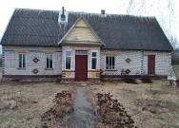  Продано
4. | Комплекс капитальных строений Стрельцовской школы (4 здания), Шарковщинский район, д.Иваново,минвентарный номер 223/С-7985, 223/С-7984, 223/С-7987, 223/С-7986 | Сентябрь 2015 | 664,1 | продажа | 3 квартал  2024 года | Михненок Е.Г.  начальник отдела по образованию Шарковщинского райисполкома | 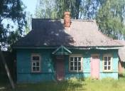  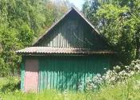  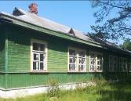
Сектор культуры Шарковщинского райисполкома,
211921 г.п.Шарковщина, ул.Комсомольская,15, УНП 300032712, телефон 8(02154)41265
5. | Пашковский сельский клуб и библиотека филиал №7, д.Пашки, ул.Центральная,24а, 223/С-7632 | сентябрь 2022 | 126,5 | продажа | 3 квартал  2024 года | Шинкевич И.М.  заведующая сектором культуры Шарковщинского райисполкома | 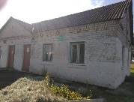
Унитарное коммунальное предприятие жилищно-коммунального хозяйства
Шарковщинского района,
г.п.Шарковщина, ул.Вокзальная,30, УНП – 300033670, телефон 8(02154)61271
6. | Здание банно-прачечного комбината, Шарковщинский район, Бильдюгский с/с, аг.Бильдюги, ул.Мира, 20а,  223/С-8443 | март  2017 | 409,7 | продажа | 3 квартал  2024 года | Клаковский А.В.  директор УКП ЖКХ | 